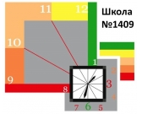

МИНИСТЕРСТВО ПРОСВЕЩЕНИЯ РОССИЙСКОЙ ФЕДЕРАЦИИ
ДЕПАРТАМЕНТ ОБРАЗОВАНИЯ И НАУКИ ГОРОДА МОСКВЫ
ДИПЛОМ
ЛАУРЕАТА
МОСКОВСКОГО ФЕСТИВАЛЯ
ТВОРЧЕСКИХ ОТКРЫТИЙ И ИНИЦИАТИВ
«ЛЕОНАРДО»
награждается
Зиновьев Андрей

